**บทที่ 3**

**วิธีการดำเนินงาน**

ในบทนี้จะกล่าวถึง แผนการดำเนินงาน เครื่องมือต่าง ๆ แลขั้นตอนในการดำเนินงาน รวมไปถึง วิธีการวัดผลการทำงานของโปรแกรมด้วย

1. **แผนการดำเนินงาน**

เพื่อให้การจัดทำโครงงานดำเนินไปอย่างมีประสิทธิภาพจึงต้องมีการวางแผนและดำเนินงานตามแผนที่วางไว้เพื่อให้การปฏิบัติงานเป็นไปอย่างสะดวก และมีประสิทธิภาพมากที่สุด

**ตารางที่ 3.1** แผนการดำเนินงานของโครงการ

|  |  |  |  |  |  |  |  |  |  |  |  |  |  |  |  |  |
| --- | --- | --- | --- | --- | --- | --- | --- | --- | --- | --- | --- | --- | --- | --- | --- | --- |
| ลำดับ | รายการ | ภาคการศึกษาที่ 2/2561 | | | | | | | | | | | | | | |
|  | 1 | 2 | 3 | 4 | 5 | 6 | 7 | 8 | 9 | 10 | 11 | 12 | 13 | 14 | 15 |
| 1 | ค้นคว้าข้อมูลเกี่ยวกับการทำงานของอุปกรณ์ |  |  |  |  |  |  |  |  |  |  |  |  |  |  |  |
| 2 | วิเคราะห์ระบบ |  |  |  |  |  |  |  |  |  |  |  |  |  |  |  |
| 3 | ทำการออกแบบหน้าเว็บแอปพลิเคชันและฐานข้อมูล |  |  |  |  |  |  |  |  |  |  |  |  |  |  |  |
| 4 | ทดลองและปรับปรุงระบบ |  |  |  |  |  |  |  |  |  |  |  |  |  |  |  |
| 5 | ทดลองระบบหน้าร้านและปรับปรุงแก้ไขระบบ |  |  |  |  |  |  |  |  |  |  |  |  |  |  |  |
| 6 | จัดทำเล่มปริญญานิพนธ์ |  |  |  |  |  |  |  |  |  |  |  |  |  |  |  |

แสดงแผนการดำเนินงาน

แสดงการดำเนินงานจริง

1. **การออกแบบ**
   1. การทำงานโดยรวมของระบบ

ผู้ใช้พื้นฐานสามารถแบ่งออกได้เป็น 3 กลุ่ม ได้แก่ USER , ผู้จัดการ และผู้ดูแลระบบ

* + 1. ผู้ดูแลระบบ คือผู้จัดการกับข้อมูลในระบบ โดยพัฒนาระบบตามที่ได้รับมอบหมายและปรับปรุงระบบให้ทันสมัยพร้อมตอบสนองกับผู้ใช้งานได้ดี
    2. ผู้จัดการ คือผู้ที่สามารถเพิ่ม ลบ แก้ไข อัพเดต ข้อมูลทั้งหมดได้ และจัดการกับสินค้าได้
    3. USER คือผู้ที่สามารถเข้ามาหน้าเว็บเลือกชื้อสินค้าได้ แก้ไขประวัติส่วนตัวได้
  1. การออกแบบระบบฐานข้อมูล (Database System Design)
     1. 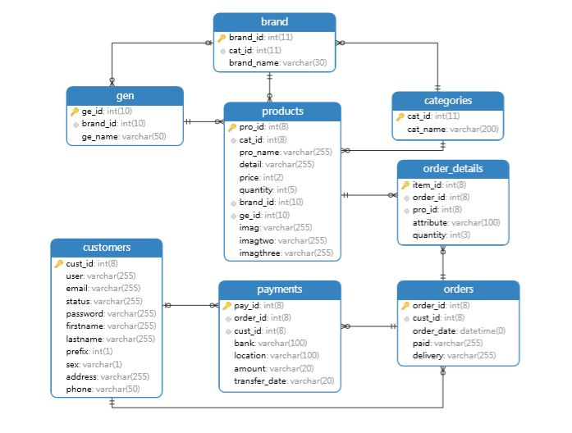ER Diagram

**รูปที่ 3.1** ER Diagram